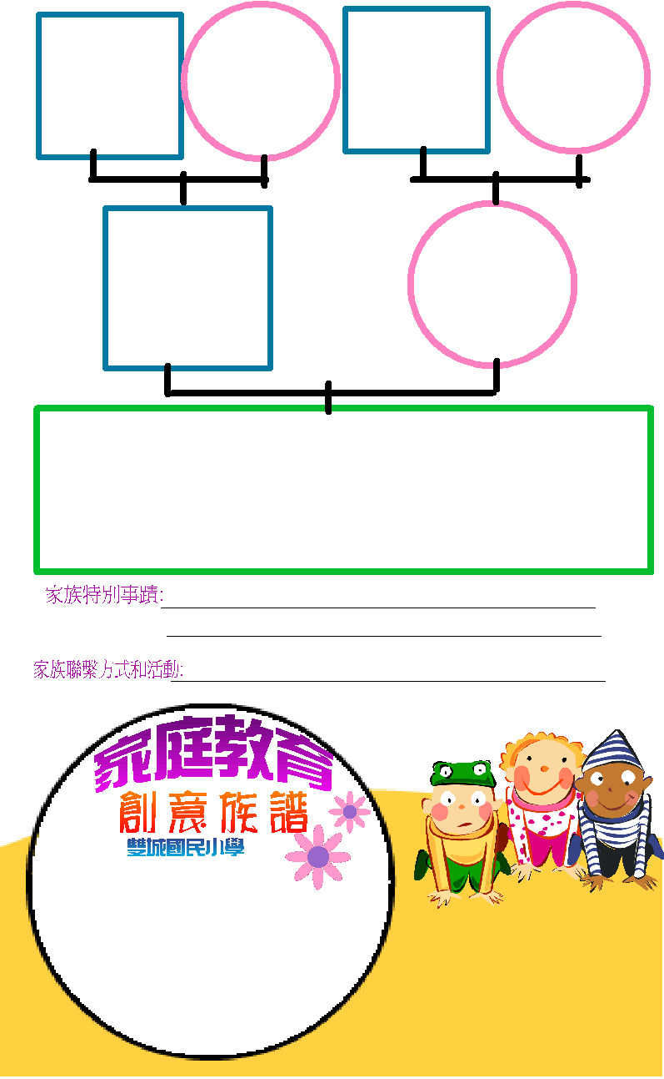
爺爺 奶奶 外公 外婆

爸爸 媽媽

我的兄弟姐妹

